CORE PLATFORM FRAMEWORK
배치 운영 가이드
실패 Batch를 찾고 Stop·Restart·Reprocess·Reconcile까지 판단하는 운영 실무 가이드
공식 문서 05
기준: 최신 로컬 Source · 처음 사용하는 사용자 관점

전체 목차
필요한 항목을 누르면 해당 장으로 바로 이동합니다.

1 배치 운영 Quick Finder
2 실행을 찾는 방법
3 상태를 읽는 방법
4 수동 실행·Parameter
5 Stop
6 Restart
7 Reprocess
8 UNKNOWN·Reconcile
9 Partition·Worker
10 Scheduler·Misfire
11 Center-Cut
12 장애 Runbook
13 감사·인수인계

1. 배치 운영 Quick Finder
전체 목차로
상황 | 먼저 갈 곳 | 상세
실패 Job 찾기 | Batch Executions | 실행 찾기
멈추고 싶음 | Execution 상세 | Stop
이어서 실행 | Recovery / Unknown | Restart
특정 건만 재처리 | Recovery / Unknown | Reprocess
처리 여부 불명 | Recovery / Unknown | UNKNOWN
일부 Partition 실패 | Worker Pools / Executions | Partition
시간에 안 돌았음 | Scheduler HA | Scheduler
대량처리 건수 불일치 | Center-Cut | Center-Cut

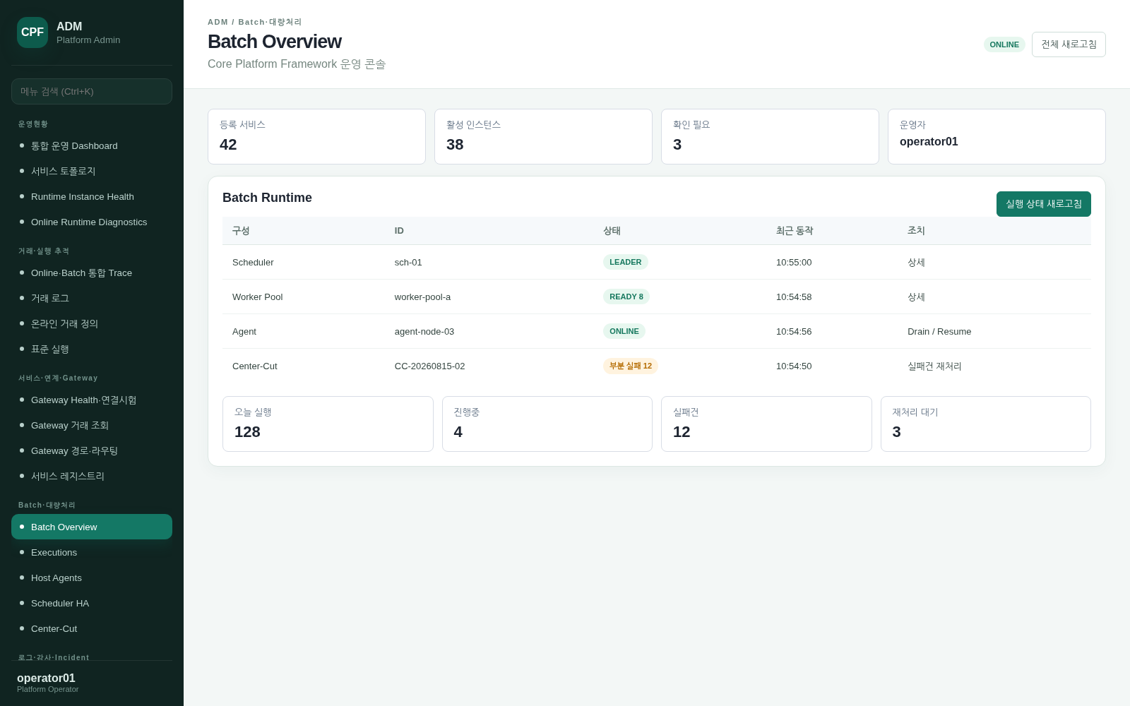
Batch 운영 화면 예시

2. 실행을 찾는 방법
전체 목차로
Job 이름보다 Execution ID와 Transaction ID를 같이 확보하면 Log/Trace까지 빠르게 연결할 수 있습니다.
알고 있는 것 | 검색 | 추가 확보
Job ID | Batch Executions | Execution ID/상태/시간
Execution ID | Execution 상세 | Step/Worker/Parameter
transactionId | 통합 Trace | Job/Execution 연결
Worker ID | Worker Pools | 해당 Worker의 실행

3. 상태를 읽는 방법
전체 목차로
상태 | 운영 의미 | 다음 행동
RUNNING | 처리 중 | 진행률/heartbeat 확인
STOPPING | Stop 요청 반영 중 | 강제 Kill보다 정상 정지 대기
STOPPED | 정상 중지됨 | Restart 가능 조건 확인
FAILED | 실패 확정 | 원인 해결 후 Restart/Reprocess
COMPLETED | 완료 | 처리 건수/Reconcile 확인
UNKNOWN | 처리 여부/결과 불명 | 재실행 금지, Reconcile

4. 수동 실행·Parameter
전체 목차로
수동 실행 전에는 같은 Job/Parameter가 이미 실행 중이거나 완료된 회차인지 먼저 확인합니다.
- Job 상세에서 실행 가능 여부와 Version을 확인합니다.
- 필수 Parameter와 업무일자/대상 범위를 입력합니다.
- Preview/Dry Run이 있으면 먼저 대상 건수를 확인합니다.
- 승인이 필요한 Job이면 승인 후 실행합니다.
- 생성된 Execution ID를 기록하고 진행 상태를 확인합니다.

5. Stop
전체 목차로
Stop은 가능한 한 안전한 지점에서 실행을 멈추도록 요청하는 동작입니다. Process Kill과 같지 않습니다.
확인 | 운영 기준
실행 상태 | RUNNING 등 Stop 가능한 상태인지
진행 위치 | 현재 Step/Chunk/Partition
외부 Side Effect | 이미 발생한 변경이 있는지
Stop 후 | STOPPED 전이와 Worker 응답
다음 | Restart 가능 여부와 Checkpoint

먼저 Kill하지 않기 Worker 응답이 늦더라도 Stop 상태와 heartbeat를 확인하기 전에 Process를 강제 종료하지 않습니다. Kill은 checkpoint/lease 정리 상태를 별도로 확인해야 합니다.

6. Restart
전체 목차로
Restart는 기존 실패/중지 회차를 이어 실행하는 것입니다. 새 Parameter로 처음부터 실행하는 것과 다릅니다.
- 실패 원인이 제거됐는지 확인합니다.
- Job이 restartable인지 확인합니다.
- 기존 Parameter와 Checkpoint를 확인합니다.
- 완료된 Step/Partition이 다시 수행되는지 정책을 확인합니다.
- Restart 실행 후 새 JobExecution과 이전 실행을 연결해 봅니다.
- 완료 후 처리 건수와 중복 여부를 대사합니다.

7. Reprocess
전체 목차로
Reprocess는 실패한 특정 업무 건을 다시 처리하는 운영 동작입니다. Job 전체 Restart보다 범위를 좁힐 수 있을 때 사용합니다.
필요 | 확인
대상 | 업무 Key/실패 건 목록
원인 | 재처리 전에 원인 제거
중복 | 이미 성공한 건 제외
승인 | 대량/위험 재처리 승인·사유
결과 | 성공/실패/미처리 건수를 다시 확인

8. UNKNOWN·Reconcile
전체 목차로
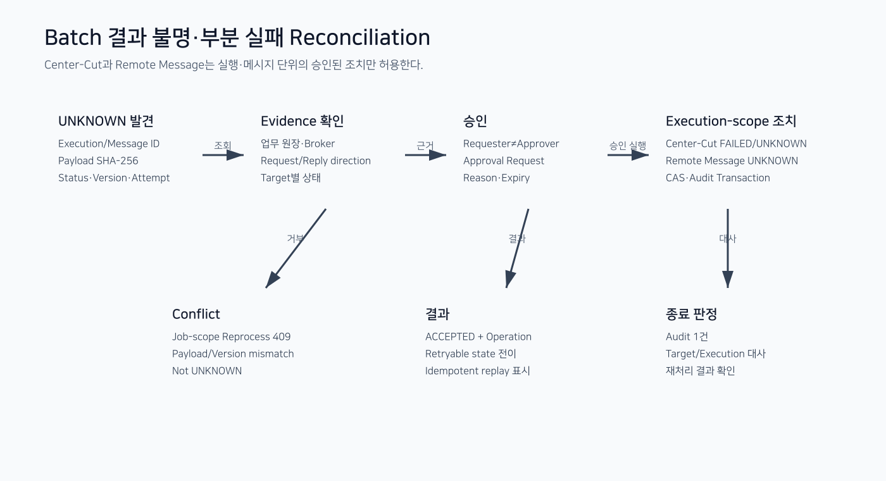
Reconcile은 입력·처리·반영 건수를 비교해 실제 완료 상태를 확정합니다.
UNKNOWN은 실패가 아니라 “결과를 확정하지 못한 상태”입니다. 같은 요청을 먼저 재실행하면 중복 처리가 될 수 있습니다.
- recoveryId/transactionId/업무 Key를 확보합니다.
- 상대 시스템/DB의 실제 처리 여부를 조회합니다.
- 처리됨/미처리/여전히 불명으로 판정합니다.
- 미처리일 때만 재처리 정책을 적용합니다.
- 대사 결과와 운영 판단을 Audit에 남깁니다.

9. Partition·Worker
전체 목차로
증상 | 먼저 확인 | 조치 판단
한 Partition만 지연 | Partition owner/Worker heartbeat | Worker 장애인지 데이터 skew인지
Worker 종료 | Lease/Claim 만료 | 다른 Worker 재획득 여부
같은 범위 중복 | Fencing/Version | 오래된 Worker 쓰기 차단 여부
전체 지연 | Worker Pool/대기 Queue | Capacity/외부 Dependency

10. Scheduler·Misfire
전체 목차로
정시 실행되지 않았다고 바로 수동 실행하지 않습니다. Scheduler가 이미 지연 실행을 예약했는지, Misfire 정책이 무엇인지 확인합니다.
상황 | 확인
실행 누락 | Scheduler HA/Leader/최근 dispatch
중복 실행 | 같은 Job/Parameter 실행 여부
시간 밀림 | timezone/cron/misfire 정책
Leader 전환 | 새 Leader가 정상 dispatch하는지

11. Center-Cut
전체 목차로
Center-Cut은 Preview 건수와 실제 처리/반영 건수를 함께 봅니다. 완료 상태만으로 정상이라고 판단하지 않습니다.
숫자 | 뜻
Preview | 실행 전 대상 예상
Input | 실제 선정 대상
Success | 정상 처리
Failure | 실패 처리
Applied | 최종 DB/외부 반영
Reconciled | 대사로 확정된 결과

12. 장애 Runbook
전체 목차로
증상 | 첫 확인 | 금지
Job FAILED | 실패 Step/오류/최근 변경 | 원인 확인 전 전체 재실행
STOPPING 장기화 | Worker heartbeat/현재 Chunk | 즉시 Kill
UNKNOWN 증가 | 외부 Target/Recovery ID | 무조건 Retry
Worker 소실 | Lease/Claim/Fencing | 수동 DB 상태 변경
건수 불일치 | Preview/Input/Applied/Reconcile | COMPLETED만 보고 종료

13. 감사·인수인계
전체 목차로
운영 기록 Stop/Restart/Reprocess/Abandon/위험 조치는 대상 Execution, 사유, 승인, 요청자, 결과를 Audit로 연결합니다.

인계 | 내용
현재 상태 | Job/Execution/Step/Worker
식별자 | transactionId/executionId/recoveryId
조치 | 실행한 Stop/Restart/Reprocess
남은 일 | 대사/승인/원인 해결
정상화 기준 | 예상 건수·상태·다음 Schedule

